Бездомные животные - проблема, требующая немедленного внимания и решения. Каждый день во многих странах мира тысячи животных оказываются на улице, лишены дома, еды и заботы. Эта проблема имеет серьезные последствия для самих животных и общества в целом. В данном сочинении мы рассмотрим причины появления бездомных животных, их влияние на окружающую среду и предложим возможные пути решения данной проблемы.  
  
Одной из основных причин появления бездомных животных является небрежное отношение людей к своим питомцам. Многие люди, принимая решение о приобретении животного, не осознают всей ответственности, которая на них ложится. Часто животные становятся "модными" аксессуарами, которые просто выбрасываются, когда они перестают быть интересными. Также, неконтролируемое размножение животных и нежелание их владельцев стерилизовать их приводит к перенаселению приютов и уличным животным.

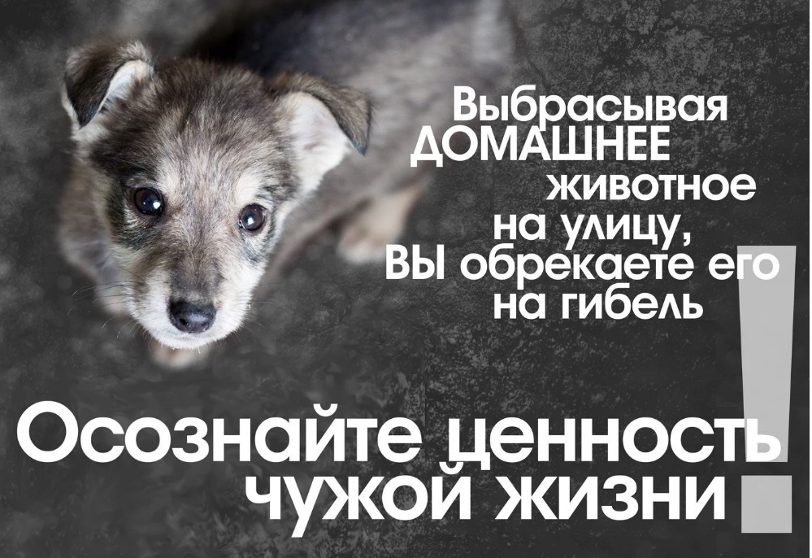

Присутствие бездомных животных оказывает отрицательное влияние на окружающую среду. Они часто вынуждены искать пищу и укрытие на улицах, что может привести к конфликтам с людьми и другими животными. Кроме того, бездомные животные могут быть переносчиками опасных инфекций и болезней, которые могут передаваться другим животным и даже людям. Это представляет угрозу для общественного здоровья и безопасности.  
  
Одним из возможных путей решения проблемы бездомных животных является усиление контроля и ответственности владельцев животных. Необходимо проводить образовательные кампании, которые помогут людям осознать важность заботы о своих питомцах и правильного планирования размножения. Также, государство может предоставлять субсидии на стерилизацию и обеспечивать льготы для владельцев, которые берут на себя ответственность за своих животных.  
  
Кроме того, необходимо развивать и поддерживать систему приютов и программ по переселению бездомных животных. Приюты должны предоставлять достойные условия содержания животных, а также регулярно проводить акции по их пристройству. Помимо этого, важно организовывать программы по усыновлению и финансировать медицинскую помощь для бездомных животных.



В заключение, проблема бездомных животных требует нашего внимания и содействия. Необходимо изменить наше отношение к животным и принять ответственность за их заботу. Только совместными усилиями общества, государства и индивидуальных лиц мы сможем решить эту проблему и обеспечить безопасное и заботливое будущее для всех животных.